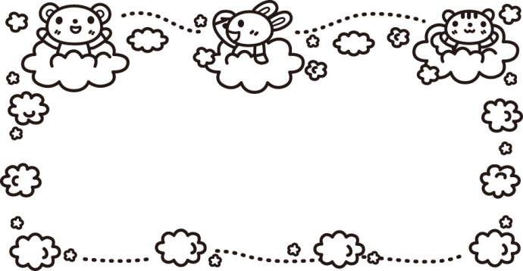

Ｎｏ.98 令和2年12月発行 あおき子育て交流ひろば

わいわいつうしん

運営：NPO法人 ドロップインセンター

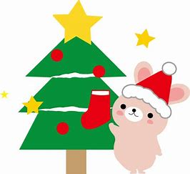

♪イベントのお知らせ♪

[12月]

[1月]



親子講座
「クリスマスコンサート」
★12月12日(土) 10:30～11:30
講 師：田中祥歩氏
☆予約不要
場 所：あおき子育て交流ひろば

★要予約（人数把握のため）

親子講座
「節分パネルシアター」
★1月23日(土) 10:30～11:30
講 師：安藤絵里奈氏
☆予約不要
場 所：あおき子育て交流ひろば

小さな音楽会
「アイリッシュハープの生演奏」
12月21日(月)
～子育て健康相談
・1月18日(月)10:30～11:30
相談員：藤田美和氏(助産師)

※身長、体重、胸囲も測れます。

※予約にて個別相談の受け付けもします。

[2月]
親子講座
「陶芸 雛人形作り」
★2月 1日(月) 10:30～11:30
講 師 ：横山満子氏
☆要予約6組 材料代1000円
場 所 ：交流センター内和室
足育講座
★2月20日（土）10：30～11：30講師：成田あすか氏☆要予約6組
場所：あおき子育て交流ひろば

えほんのじかん
「楽しい絵本の読み聞かせ」
・12月 5日(土)、14日(月)
・1月 16日(土)、25日(月)
※塗り絵、折り紙コーナーを常設しています。
11：30～12：00
お知らせ
1月10日の成人式がなくなりました。1月9日のあおき子育て交流ひろばは平常通り開設いたします。

